«Активные граждане» выбрали варианты досуга детей после уроков
01.11.2016
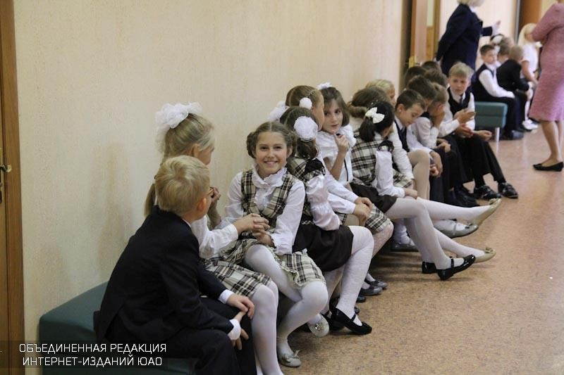
Родители учеников гимназии №1579 в Москворечье-Сабурове выбрали досуговую программу в послеучебное время. Об этом сообщили в пресс-службе «Активного гражданина».
Так, 19,91% взрослых проголосовали за организацию кружков технической направленности (робототехника, авто-, самолето-, судомоделирование и другие), 18,58% выступили за появление секций естественно-научной направленности (астрономия, физика, информатика, биология, химия и другие), а 18,14% опрошенных отдали голоса за создание студий художественной направленности — музыка, хоровое пение, театр, хореография и другие.
Кроме того, 16,81% респондентов высказались за организацию кружков по туризму и исследованию родного края, а 13,72% — секций по патриотическому воспитанию, культурологии, языкознанию, основам психологии и права.
В свою очередь, 12,17% родителей хотят видеть в гимназии №1579 студии по различным видам спорта с возможностью занятия лечебной физкультурой

Адрес страницы: http://moskvoreche-saburovo.mos.ru/presscenter/news/detail/4093199.html
Управа района Москворечье-Сабурово города Москвы

